ESCOLA MUNICIPAL DE EDUCAÇÃO BÁSICA ALFREDO GOMES
DIRETORA: IVANIA NORA
ASSESSORA TÉCNICA PEDAGÓGICA: SIMONE CARL
ASSESSORA TÉCNICA ADMINISTRATIVA: TANIA NUNES
TURMA: 2º ANO

PROFESSORA: ANA ANDRÉIA BORTESE SILVESTRI
(O ALUNO NÃO PRECISA COPIAR A ATIVIDADE, SOMENTE LER COM ATENÇÃO E REALIZAR A ATIVIDADE PRÁTICA).

ATIVIDADE DE ARTES: TEATRO DE SOMBRAS

O TEATRO DE SOMBRAS É UMA ARTE MUITO ANTIGA, QUE BUSCA RECONTAR ALGUMAS HISTÓRIAS E GERAR ENTRETENIMENTO UTILIZANDO A SOMBRA.

O TEATRO DE SOMBRAS ENVOLVE UMA FONTE DE LUZ, UMA SUPERFÍCIE DE PROJEÇÃO E OBJETOS MANIPULADOS ENTRE A FONTE DE LUZ E A SUPERFÍCIE.
AS FONTES DE LUZ UTILIZADAS PODEM SER NATURAIS, COMO A LUZ DO SOL OU DE CHAMAS DE VELAS, OU FONTES ARTIFICIAIS COMO LANTERNAS, LÂMPADAS, LUMINÁRIAS E REFLETORES.
PARA CONSTRUIR AS SOMBRAS EXISTE UMA INFINIDADE DE TÉCNICAS, COMO CONSTRUÇÃO DE SILHUETAS, BONECOS, IMAGENS, ETC.

NESTA ATIVIDADE, VAMOS PROJETAR A SOMBRA UTILIZANDO SILHUETAS FEITAS COM AS MÃOS.

ATIVIDADE PRÁTICA: TEATRO DE SOMBRAS COM AS MÃOS

PARA ESTA ATIVIDADE VOCÊ SÓ VAI PRECISAR DE UMA FONTE DE LUZ, QUE PODE SER UMA LUMINÁRIA OU UMA LANTERNA, PODE SER INCLUSIVE A LANTERNA DO SEU CELULAR.
O ALUNO DEVERÁ APAGAR A LUZ DO LOCAL, LIGAR A FONTE DE LUZ (LANTERNA OU LUNMINÁRIA) E REALIZAR MOVIMENTOS COM AS MÃOS NA FRENTE DA LUZ.
A FORMA QUE FOR REPRESENTADA COM AS MÃOS IRÁ REFLETIR NA PAREDE.

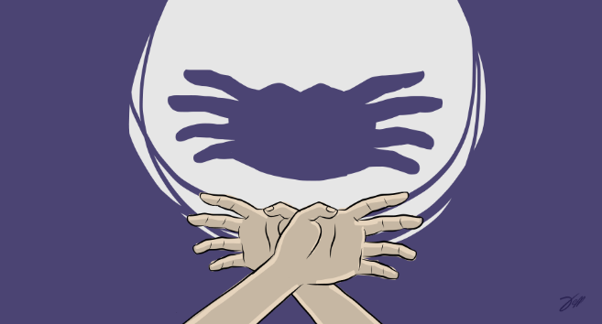
EXEMPLOS:
CARANGUEJO
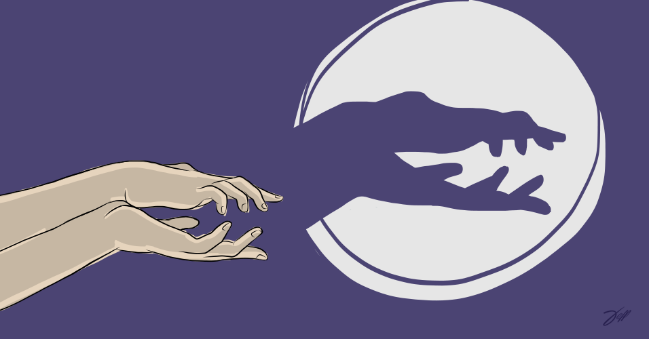
CROCODILO

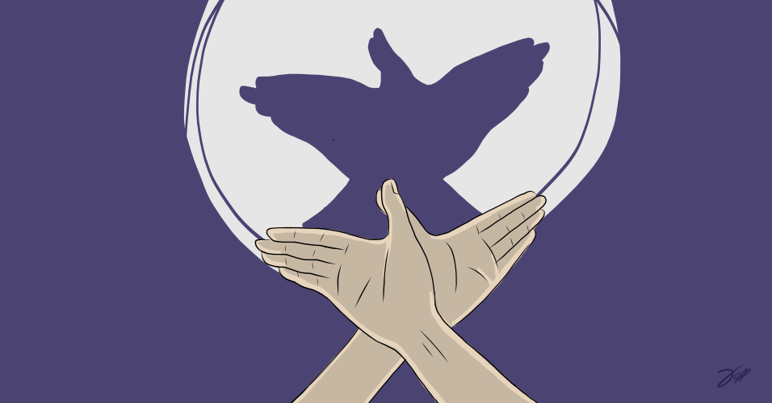
POMBA

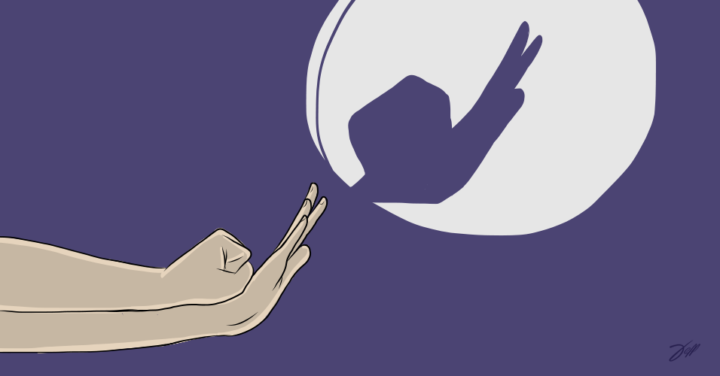
CARACOL

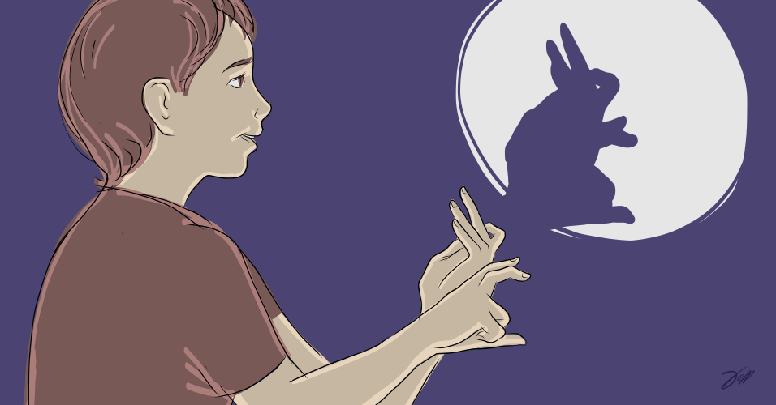
COELHO

SE DIVIRTAM!!! NÃO ESQUEÇAM O REGISTRO, QUE PODE SER POR FOTO OU SE PREFERIR PODE FILMAR.
SAUDADE!
FIQUEM BEM!
991673815.

